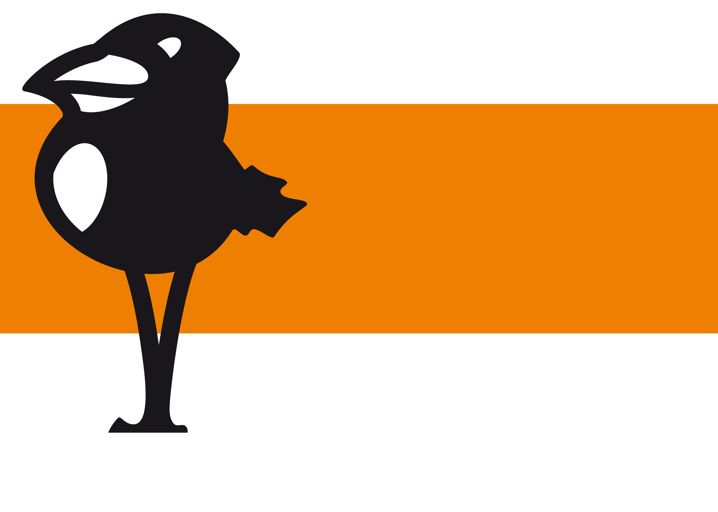
Cleaning Set
“Made in Gemany”
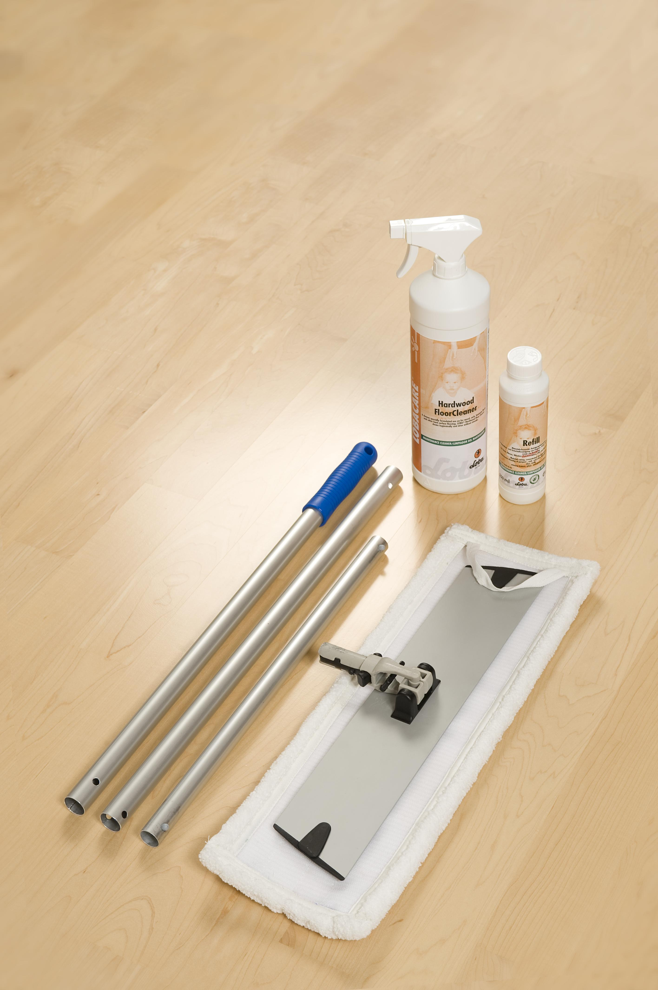 | LOBA® CleaningSet  V-aţi săturat de “Made in China” ? Atunci prin LOBA CleaingSet aţi făcut alegerea potrivită.  LOBA vă oferă un set de curăţire “Made in Germany”, fabricat din elemente de înală calitate.  Bestehend aus:  - Un mâner metalic din trei părţi, cu montare rapidă  - Un suport de mop  - Un mop lavabil din microfibre  - LOBACARE CleanFix , 1 L cu pulverizator.  - Un concentrat LOBA® Refill , pentru obţinerea a 4 x 1 L CleanFix .  - Deci soluţie de curăţire pentru 2.500 m2!  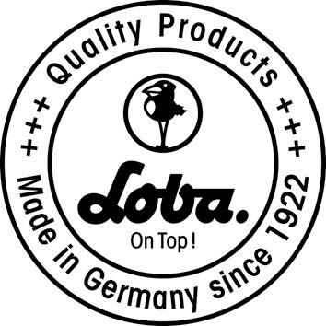

 | 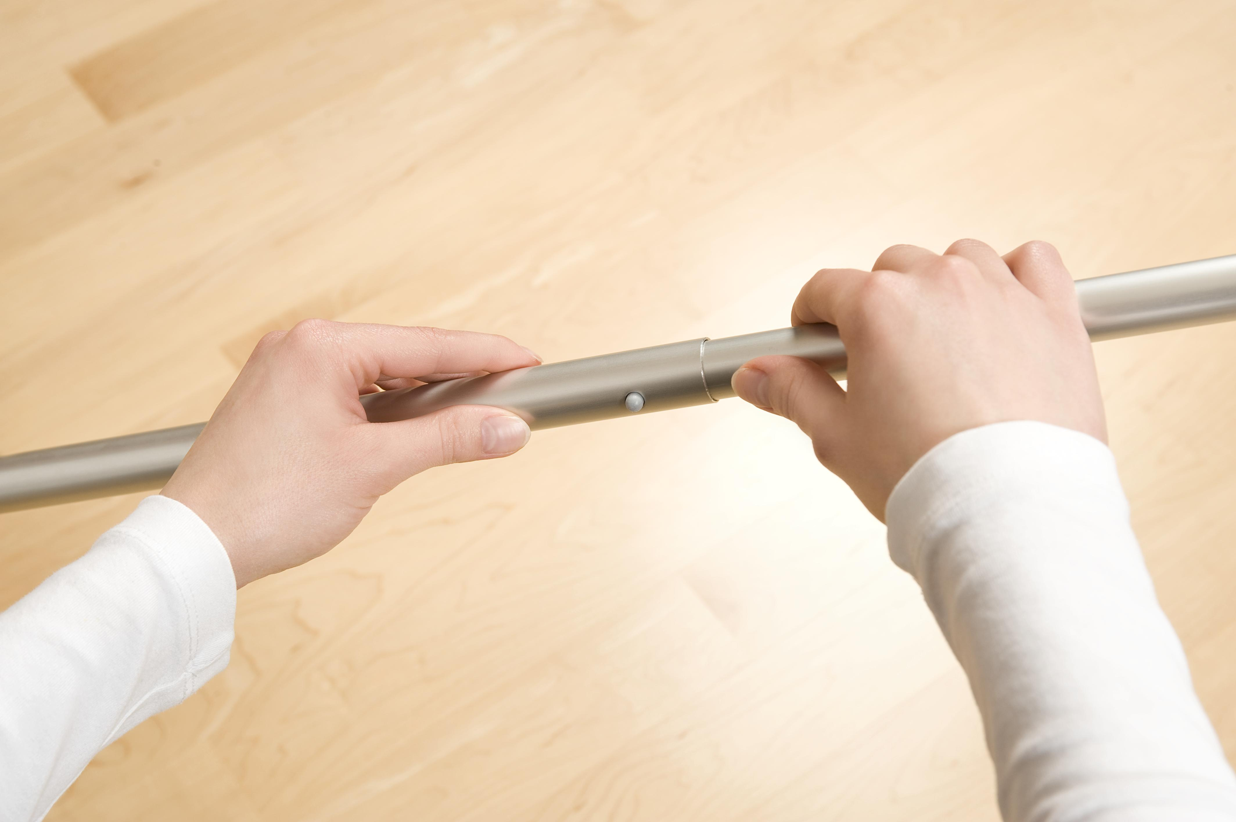
AVANTAJE
Set complet pentru curăţenie
- Sistemul click de îmbinare, nu se roteşte în timpul lucrului, aşa cum se întâmplă la sistemele de asamblare prin înşurubare.  - Metalul rezistă mai mult şi este mai uşor reciclabil decât plasticul.  - Folosire uşoară. Aspiraţi, pulverizaţi, ştergeţi, şi gata. Prin acest sistem de curăţire, se evită contactul cu prea multă apă pe suprafeţe sensibile la apă precum parchet, parchet laminat sa plută.  - Uşor de reumplut. Fiecare set conţine o sticlă de LOBA Refill , care ulterior poate fi cumpărată şi separat. Cu LOBA Refill se poate reumple LOBA CleanFix de 4 ori.  - Foarte avantajos 1L LOBA® CleanFix ajunge pentru curăţirea a aprox. 500 m2 de pardoseală. Împreună cu Refill-ul aveţi suficientă soluţie de curătare pentru cca 2500 m2, sau altfel spus, puteţi curăţa un apartament de 50 m2, săptămânal , un an de zile.  - 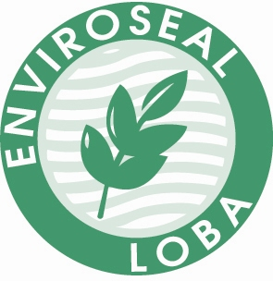Ecologic. LOBA CleanFix este pH neutru, nu atacă pielea şi are totuşi o putere mare de curăţire... | aspiraţi,pulverizeţi,ştergeţi
 | 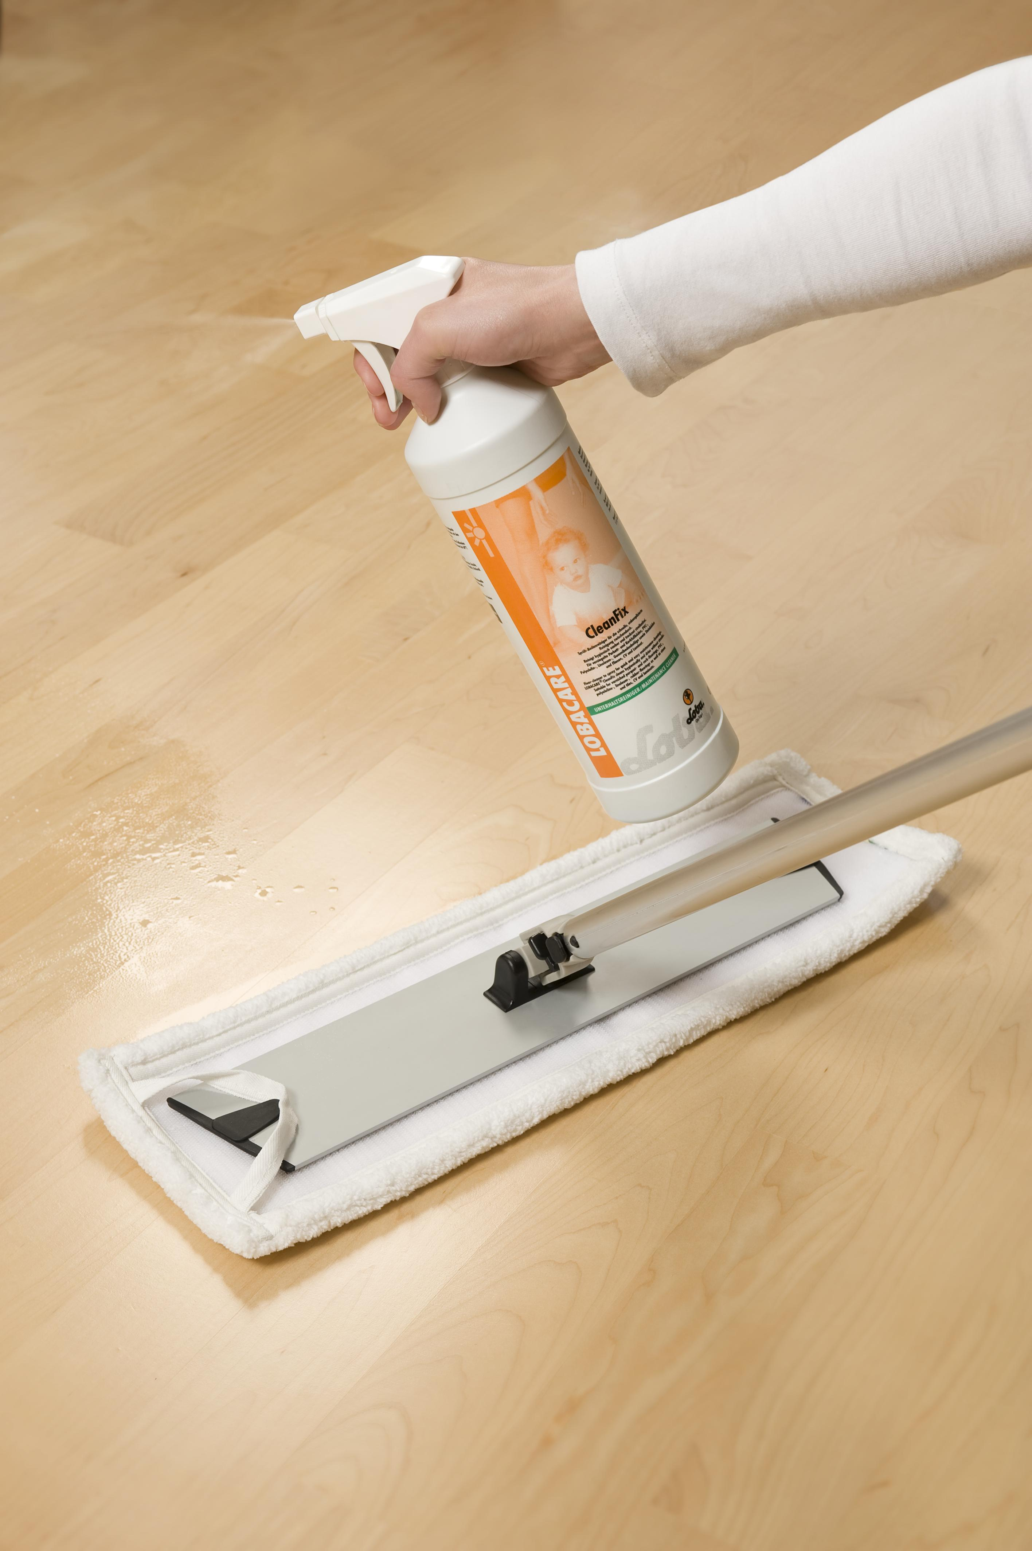
 | Uşor de reumplut
 | 